Муниципальное бюджетное дошкольное образовательное учреждение
«Детский сад № 6 комбинированного вида»
Советского района города Казани.

РАБОЧАЯ ПРОГРАММА

дополнительного образования детей
по каратэ Вадо-кай

направление: спортивно-оздоровительная
возраст детей: 3 - 7 лет
срок реализации программы: 1 года.

Программу составила
тренер-педагог Блашенкова Т.А.

г. Казань
2019 год.

СОДЕРЖАНИЕ

ПОЯСНИТЕЛЬНАЯ ЗАПИСКА | 3
1.УЧЕБНЫЙ ПЛАН | 4
2. СОДЕРЖАНИЕ ПРОГРАММЫ | 14
2.1. Теоретическая подготовка | 14
2.2. Общая физическая подготовка | 15
2.3. Специальная физическая подготовка | 15
2.4. Основы избранного вида спорта (техническая подготовка) | 16
2.5. Подвижные и спортивные игры | 23
2.6. Итоговая аттестация | 23
3. МЕТОДИЧЕСКИЕ РЕКОМЕНДАЦИИ | 24
4. ВОСПИТАТЕЛЬНАЯ РАБОТА | 26
5. ОЖИДАЕМЫЙ РЕЗУЛЬТАТ | 27
6. МАТЕРИАЛЬНО-ТЕХНИЧЕСКОЕ ОБЕСПЕЧЕНИЕ | 27
7. ИНФОРМАЦИОННО-МЕТОДИЧЕСКОЕ ОБЕСПЕЧЕНИЕ | 27

ПОЯСНИТЕЛЬНАЯ ЗАПИСКА

Программа является основным документом для эффективного построения и проведения занятий по каратэ Вадо-кай и содействия успешному решению задач физического воспитания детей школьного возраста.
Термином «боевые искусства» принято называть традиционные системы боя, на протяжении тысячелетий практикуемые восточной и западной цивилизацией. Появление боевых искусств было вызвано необходимостью самозащиты. Каждая цивилизация, на каком либо историческом отрезке своего развития испытывала угрозу для самого существования ее членов, что заставляло народы изобретать средства для защиты себя и своей собственности. За долгие годы своего развития примитивные способы самозащиты превратились в организованные и систематизированные оборонительные стили.
Каратэ является одним из видов боевых искусств. Основное понятие о каратэ было принесено в Японию с Окинавы. С этого времени популярность каратэ быстро росла не только на востоке, но и на западе. На современном этапе каратэ называют не только спортом, но и искусством с особой философией. Этот стиль является средством совершенствования физического мастерства, который преобразовался в способность объединения тела и духа в единое целое. Знания мастеров древности прежде тайные методики преподавания боевых стилей стали более доступными для населения западного полушария, породив громадный всплеск интереса к восточной философии и, к сверхчеловеческим способностям выдающихся специалистов боевых искусств. В процессе построения стройной системы оборонительных методик огромное значение для овладения способами ведения боя и их применения имеет сила духа и познание собственного внутреннего потенциала. Настойчивые поиски путей повышения мастерства ведут к избавлению от чувства страха и умения полностью концентрироваться на его текущем моменте. В целях развития контроля над эмоциями мастера каратэ закаливают себя систематическими тренировками, развивая тем самым силу духа, учась преодолевать стресс. В конечном итоге каратэ прекрасное средство совершенствования физического состояния человека и повышение его духовных сил, способ выражения своего эстетического потенциала посредством физической активности.
Секционные занятия по каратэ Вадо-кай предполагает проведение теоретических и практических занятий, цель которых предусматривает формирование жизненно важных двигательных навыков и умений, расширение границ двигательной активности дошкольников, воспитание волевых качеств, укрепление здоровья занимающихся, содействие физическому и нравственному воспитанию и развитию детей.

- УЧЕБНЫЙ ПЛАН

В процессе реализации данной цели программы учебно-тренировочных занятий по каратэ предусматривает выполнение требований по физической, технической, теоретической подготовке выраженных в количественных (часа) и качественных (нормативные требования) показателях. Программа рассчитана на 1 год.
Программа решает следующие задачи:
- Укрепление здоровья, содействие правильному физическому развитию и разносторонней физической подготовленности.
- Обучение жизненно важным двигательным умениям и навыкам.
- Развитие физических способностей, специфических для каратэ Вадо-кай.
- Обучение техническим приемам и способам каратэ: технике рук, ног, комбинированию техники рук и ног, технике перемещения корпуса (вперед, назад, вправо, влево), базовым способом перемещения корпуса комбинируя с выпадами прыжками, подскоками, уклонениями, разворотами и движениями по диагональным направлениям.
- Развитие внутренней силы и духа.
- Обучение способам и приемам самообороны и атаки.
- Развитие способности мыслить, представлять движение при выполнении целостного двигательного действия.
- Воспитание положительной мотивации к занятиям каратэ Вадо-кай.
В результате прохождения программного материала
обучающийся должен знать:
  - Правила техники безопасности при занятиях каратэ.
  - Основные понятия, использующиеся в боевых искусствах.
  - Историю развития каратэ Вадо-кай.
  - Принципы построения тренировочного процесса.
  - Основные понятия о гигиене, врачебном контроле, профилактике травм и заболеваний.
Должен уметь:
- Владеть основами техники атаки и самозащиты.
- Использовать приобретенные умения и навыки в различных видах спаррингов (без контакта, с легким контактом, с ограниченным контактом).
- Проявлять моральные качества и волю.
- Пользоваться оборудованием и инвентарем.
- Владеть культурой поведения.
Основой подготовки занимающихся в секции, является универсальность в овладении технико-тактическими приемами каратэ.
В оздоровительных группах основное внимание направлено на расширение границ двигательной активности обучающихся, укрепление здоровья, содействие физическому и нравственному воспитанию и развитию детей.
Программой по каратэ Вадо-кай предусматривается приобретение занимающимися теоретических сведений, овладение основными приемами техники и тактики, приобретение навыков участия в спаррингах и в организации самостоятельных занятий, которые обязательно сочетаются с занятиями в секции.

Учебный план подготовки обучающихся по дополнительной общеразвивающей программе «Каратэ Вадо- кай» составлен на 32 недели.

содержание | Для детей 3-7 лет (2 часа/неделю)
содержание | Месяцы
Разделы подготовки | 10 | 11 | 12 | 1 | 2 | 3 | 4 | 5 | Итого
Теоретическая подготовка | 1 | 1 | 1 | 1 | 1 |  |  |  | 5
Общая физическая подготовка ОФП | 3 | 3 | 3 | 3 | 3 | 3 | 3 | 3 | 24
Специальная физическая подготовка СФП | 2 | 2 | 1 | 1 | 2 | 2 | 2 | 1 | 13
Основы каратэ Вадо-кай | 1 | 1 | 2 | 2 | 1 | 1 | 2 |  | 10
Подвижные и спортивные игры | 1 | 1 | 1 | 1 | 1 | 2 | 1 |  | 8
Итоговая аттестация |  |  |  |  |  |  |  | 4 | 4
ИТОГО | 8 | 8 | 8 | 8 | 8 | 8 | 8 | 8 | 64

Содержание Учебного плана на октябрь спортивно-оздоровительная группа.
№ п/п | Содержание | Номер занятия |  |  |  |  |  |  |  | Часы
№ п/п | Содержание | 1 | 2 | 3 | 4 | 5 | 6 | 7 | 8 | Часы
1 | Теоретическая подготовка |  |  |  |  |  |  |  |  | 1
2 | Техника Безопасности | + |  |  | + |  |  | +
3 | ОФП |  |  |  |  |  |  |  |  | 3
4 | Развитие гибкости | + | + | + | + | + | + | + | +
5 | Развитие силы | + | + | + | + | + | + | + | +
6 | СФП |  |  |  |  |  |  |  |  | 2
7 | Специальные упражнения для укрепления суставов | + |  | + |  | + |  | +
8 | Развитие ловкости |  | + |  | + |  | + |  | +
9 | Основы избранного вида спорта |  |  |  |  |  |  |  |  | 1
10 | Боевые дистанции | + | + | + | + | + | + | + | +
11 | Подвижные и спортивные игры |  |  |  |  |  |  |  |  | 1
12 | Третий лишний, попади в цель | + | + | + | + | + | + | + | +
13 | Итого |  |  |  |  |  |  |  |  | 8

Содержание Учебного плана на ноябрь спортивно-оздоровительная группа.
№ п/п | Содержание | Номер занятия |  |  |  |  |  |  |  | Часы
№ п/п | Содержание | 1 | 2 | 3 | 4 | 5 | 6 | 7 | 8 | Часы
1 | Теоретическая подготовка |  |  |  |  |  |  |  |  | 1
2 | Гигиенические навыки | + |  |  | + |  |  | +
3 | ОФП |  |  |  |  |  |  |  |  | 3
4 | Развитие скоростно-силовых качеств | + | + | + | + | + | + | + | +
5 | Развитие силы | + | + | + | + | + | + | + | +
6 | СФП |  |  |  |  |  |  |  |  | 2
7 | Специальные упражнения для укрепления суставов (обязательно учитывать пол) | + |  | + |  | + |  | +
8 | Развитие ловкости |  | + |  | + |  | + |  | +
9 | Основы избранного вида спорта |  |  |  |  |  |  |  |  | 1
10 | Боевые дистанции | + | + | + | + | + | + | + | +
11 | Подвижные и спортивные игры |  |  |  |  |  |  |  |  | 1
12 | Третий лишний, попади в цель | + | + | + | + | + | + | + | +
13 | Итого |  |  |  |  |  |  |  |  | 8

Содержание Учебного плана на декабрь спортивно-оздоровительная группа.
№ п/п | Содержание | Номер занятия |  |  |  |  |  |  |  | Часы
№ п/п | Содержание | 1 | 2 | 3 | 4 | 5 | 6 | 7 | 8 | Часы
1 | Теоретическая подготовка |  |  |  |  |  |  |  |  | 1
2 | Предупреждение травматизма | + |  |  | + |  |  | +
3 | ОФП |  |  |  |  |  |  |  |  | 3
4 | Развитие быстроты | + | + | + | + | + | + | + | +
5 | Развитие силы | + | + | + | + | + | + | + | +
6 | СФП |  |  |  |  |  |  |  |  | 2
7 | Специальные упражнения для развития быстроты, скорости | + |  | + |  | + |  | +
8 | Развитие ловкости |  | + |  | + |  | + |  | +
9 | Основы избранного вида спорта |  |  |  |  |  |  |  |  | 1
10 | Обучение ударам руками и ногами | + | + | + | + | + | + | + | +
11 | Подвижные и спортивные игры |  |  |  |  |  |  |  |  | 1
12 | Гуси-лебеди, вышибалы | + | + | + | + | + | + | + | +
13 | Итого |  |  |  |  |  |  |  |  | 8

Содержание Учебного плана на январь спортивно-оздоровительная группа.
№ п/п | Содержание | Номер занятия |  |  |  |  |  |  |  | Часы
№ п/п | Содержание | 1 | 2 | 3 | 4 | 5 | 6 | 7 | 8 | Часы
1 | Теоретическая подготовка |  |  |  |  |  |  |  |  | 1
2 | Правила техники безопасности и история каратэ | + |  |  | + |  |  | +
3 | ОФП |  |  |  |  |  |  |  |  | 3
4 | Развитие быстроты | + | + | + | + | + | + | + | +
5 | Развитие гибкости | + | + | + | + | + | + | + | +
6 | СФП |  |  |  |  |  |  |  |  | 2
7 | Специальные упражнения для развития быстроты, скорости, ловкости | + |  | + |  | + |  | +
8 | Специальные упражнения для развития общей выносливости |  | + |  | + |  | + |  | +
9 | Основы избранного вида спорта |  |  |  |  |  |  |  |  | 1
10 | Обучение ударам руками и ногами | + | + | + | + | + | + | + | +
11 | Подвижные и спортивные игры |  |  |  |  |  |  |  |  | 1
12 | Передача мяча в колоннах, мяч капитану | + | + | + | + | + | + | + | +
13 | Итого |  |  |  |  |  |  |  |  | 8

Содержание Учебного плана на февраль спортивно-оздоровительная группа.

№ п/п | Содержание | Номер занятия |  |  |  |  |  |  |  | Часы
№ п/п | Содержание | 1 | 2 | 3 | 4 | 5 | 6 | 7 | 8 | Часы
1 | Теоретическая подготовка |  |  |  |  |  |  |  |  | 1
2 | Нормативные документы и символика государства | + |  |  | + |  |  | +
3 | ОФП |  |  |  |  |  |  |  |  | 3
4 | Развитие быстроты | + | + | + | + | + | + | + | +
5 | Развитие гибкости | + | + | + | + | + | + | + | +
6 | СФП |  |  |  |  |  |  |  |  | 2
7 | Специальные упражнения для развития быстроты, скорости, ловкости | + |  | + |  | + |  | +
8 | Специальные упражнения для развития специальной ударной выносливости |  | + |  | + |  | + |  | +
9 | Основы избранного вида спорта |  |  |  |  |  |  |  |  | 1
10 | Обучение ударам руками по корпусу и простым атакам. Движение вперёд | + | + | + | + | + | + | + | +
11 | Подвижные и спортивные игры |  |  |  |  |  |  |  |  | 1
12 | Чай- чай выручай, попади в мяч | + | + | + | + | + | + | + | +
13 | Итого |  |  |  |  |  |  |  |  | 8

Содержание Учебного плана на март спортивно-оздоровительная группа.

№ п/п | Содержание | Номер занятия |  |  |  |  |  |  |  | Часы
№ п/п | Содержание | 1 | 2 | 3 | 4 | 5 | 6 | 7 | 8 | Часы
1 | Теоретическая подготовка |  |  |  |  |  |  |  |  | 1
2 | История развития каратэ, правила | + |  |  | + |  |  | +
3 | ОФП |  |  |  |  |  |  |  |  | 3
4 | Развитие быстроты | + | + | + | + | + | + | + | +
5 | Развитие гибкости | + | + | + | + | + | + | + | +
6 | СФП |  |  |  |  |  |  |  |  | 2
7 | Специальные упражнения для развития быстроты, скорости, ловкости | + |  | + |  | + |  | +
8 | Специальные упражнения для развития специальной ударной выносливости |  | + |  | + |  | + |  | +
9 | Основы избранного вида спорта |  |  |  |  |  |  |  |  | 1
10 | Обучение формальным упражнениям ката | + | + | + | + | + | + | + | +
11 | Подвижные и спортивные игры |  |  |  |  |  |  |  |  | 1
12 | Передача мяча в колоннах, | + | + | + | + | + | + | + | +
13 | Итого |  |  |  |  |  |  |  |  | 8

Содержание Учебного плана на апрель спортивно-оздоровительная группа.

№ п/п | Содержание | Номер занятия |  |  |  |  |  |  |  | Часы
№ п/п | Содержание | 1 | 2 | 3 | 4 | 5 | 6 | 7 | 8 | Часы
1 | Теоретическая подготовка |  |  |  |  |  |  |  |  | 1
2 | Правила по кумитэ | + |  |  | + |  |  | +
3 | ОФП |  |  |  |  |  |  |  |  | 3
4 | Развитие быстроты | + | + | + | + | + | + | + | +
5 | Развитие гибкости | + | + | + | + | + | + | + | +
6 | СФП |  |  |  |  |  |  |  |  | 2
7 | Специальные упражнения для развития быстроты, скорости, ловкости | + |  | + |  | + |  | +
8 | Специальные упражнения для развития специальной ударной выносливости |  | + |  | + |  | + |  | +
9 | Основы избранного вида спорта |  |  |  |  |  |  |  |  | 1
10 | Обучение формальным упражнениям ката, связки, повторение ударов | + | + | + | + | + | + | + | +
11 | Подвижные и спортивные игры |  |  |  |  |  |  |  |  | 1
12 | Передача мяча в колоннах, | + | + | + | + | + | + | + | +
13 | Итого |  |  |  |  |  |  |  |  | 8

Содержание Учебного плана на май спортивно-оздоровительная группа.

№ п/п | Содержание | Номер занятия |  |  |  |  |  |  |  | Часы
№ п/п | Содержание | 1 | 2 | 3 | 4 | 5 | 6 | 7 | 8 | Часы
1 | Теоретическая подготовка |  |  |  |  |  |  |  |  | 1
2 | Правила по ката | + |  |  | + |  |  | +
3 | ОФП |  |  |  |  |  |  |  |  | 1
4 | Развитие быстроты | + | + | + | + | + | + | + | +
5 | Развитие гибкости | + | + | + | + | + | + | + | +
6 | СФП |  |  |  |  |  |  |  |  | 1
7 | Специальные упражнения для развития быстроты, скорости, ловкости | + |  | + |  | + |  | +
8 | Специальные упражнения для развития специальной ударной выносливости |  | + |  | + |  | + |  | +
9 | Основы избранного вида спорта |  |  |  |  |  |  |  |  | 1
10 | Обучение формальным упражнениям ката, связки, повторение ударов, блоков | + | + | + | + | + | + | + | +
11 | Подвижные и спортивные игры |  |  |  |  |  |  |  |  | 1
12 | Передача мяча в колоннах, | + | + | + | + | + | + | + | +
13 | Итоговая аттестация |  |  |  |  |  |  |  |  | 3
14 | Итого |  |  |  |  |  |  |  |  | 8

2.СОДЕРЖАНИЕ ПРОГРАММЫ

2.1. Теоретическая подготовка- 5 часов

Подготовка проводится в форме лекций - бесед. Теоретические знания имеют определенную целевую направленность, вырабатывать у обучающихся умение использовать полученные знания на практике в условиях тренировочных занятий. При проведении теоретических занятий учитывается возраст занимающихся, материал излагается в доступной форме.

№  п/п | Название темы | Краткое содержание | Кол-во  часов
1 | Правила техники безопасности | Соблюдение правил техники безопасности при занятиях по каратэ-до; Соблюдение правил техники безопасности в зале ОФП. Соблюдение правил техники безопасности при выезде на соревнования. Соблюдение правил техники безопасности во время классификационных соревнований «Открытый ковер». | 1
2 | История развития каратэ | Основание и развитие каратэ Вадо-кай; Выдающиеся спортсмены в этом виде спорта; Правила соревнований по каратэ. Участие спортсменов в крупных соревнованиях. | 1
3 | Нормативные документы и символика государства | Знакомство с правилами внутреннего распорядка; правила поведения в додзе; символы и атрибуты государства РФ. | 1
4 | Предупреждение травматизма | Понятие о травмах и их причинах. Предотвращение травматизма, правильное выполнение технических действий, приемов страховки и самостраховки, правильная экипировка спортсменов и т.д. Оказание первой медицинской помощи и др. | 1
5 | Гигиенические навыки | Соблюдение санитарно-гигиенических норм. Личная и общественная гигиена. Гигиенические требования к спортивной форме. Режим питания спортсмена. | 1
6 | ВСЕГО |  | 5

2.2. Общая физическая подготовка (ОФП) - 22 часа

- Упражнения для комплексного развития качеств. Строевые упражнения. Перестроения: в одну, две шеренги, в колонну по одному, по два. Повороты на месте. Переход на ходьбу и бег, на шаг. Изменение скорости движения строя. Общеразвивающие упражнения
- Упражнения для развития силы. Упражнения с преодолением собственного веса: подтягивание из виса, отжимание в упоре лежа, приседания на одной и двух ногах. Упражнения на гимнастической стенке, лазанье по канату с помощью и без помощи ног.
- Упражнения для развития быстроты. Повторный бег по дистанции от 30 до 100 метров со старта и с ходу с максимальной скоростью; Выполнение ОРУ в максимальном темпе, прыжки в длину и высоту с места.
- Упражнения для развития гибкости. ОРУ с широкой амплитудой движения. Упражнения с помощью партнера (пассивные наклоны, отведения рук до предела, мост). Упражнения на гимнастической стенке и скамейке.
- Упражнение для развития ловкости. Разнонаправленные движения рук и ног. Перекаты, кувырки.
- Упражнение для развития скоростно-силовых качеств. Эстафеты комбинированные с бегом, прыжками, перелезанием.
- Упражнения для развития общей выносливости. Бег равномерный и переменный на 500, 800, 1000 метров.
- Упражнения других видов спорта. Спортивные игры – футбол, баскетбол, ручной мяч. Элементы гимнастики, акробатики.
2.3. Специальная физическая подготовка- 13 часов

Специальная физическая подготовка борца направлена на развитие физических качеств, проявляемых в выполнении специфических для борьбы действий. Она используется как составная часть всего учебно-тренировочного процесса на всех этапах учебной и тренировочной работы, включая соревновательный.
Специальные упражнения для развития гибкости, силы, силовой выносливости, скоростно-силовой выносливости мышц. Упражнения с отягощениями, с преодолением собственного веса, упражнения с набивным мячом, с гантелями, штангой, на мешке.
Специальные упражнения для укрепления суставов (обязательно учитывать пол)
Специальные упражнения для развития быстроты, скорости, ловкости: бег с ускорениями, спортивные игры, эстафеты, упражнения с отягощениями.
Специальные упражнения для развития общей выносливости: длительный бег, бег по пересеченной местности, бег в мешках, спортивные игры, плавание.
Специальные упражнения для развития специальной ударной выносливости: упражнения на боксерском мешке, со скакалкой, тренировка на дорогах.
Специальные имитационные упражнения в строю: бой с тенью, с партнером для развития координации, ловкости, чувства дистанции.
2.4. Основы избранного вида спорта (техническая подготовка)
10 часов

1.Основные движения: положение и использование основных частей тела в процессе самообороны и атаки; положение и работа рук при выполнении удара рукой в средний уровень, верхнего блока, переднего удара ногой; техника рук, техника ног, комбинирование техники рук и ног; работа ног и перемещение корпуса (вперед, назад, вправо, влево); комбинирование перемещение корпуса с выпадами, прыжками, подскоками, уклонениями, разворотами, движениями по диагональным направлениям. Сохранение правильных стоек и позиций.
2.Движения атакующей техники: нанесения кругового удара ногой в верхний уровень, нанесение переднего удара ногой в средний уровень, нанесение бокового удара ногой в нижний уровень; шаг вперед расположенной сзади ноги с нанесением бокового удара; шаг назад с верхним блоком левой руки ударом правой рукой и т.д.
3.Установочные упражнения: серии атакующих и оборонительных движений следующих друг за другом в тщательно продуманном порядке и имитирующих ведение боя против воображаемого партнера (блоки, удары руками и ногами, стойки постепенно усложняются от одного упражнения к другому).
4.Спарринг: изучение особенностей спаррингов без контакта, с легким контактом, с ограниченным и полным контактом. Обусловленные и свободные спарринги. Блоки и способы контакта при проведении спаррингов. Стратегия обороны и атаки. Обманные движения.
5.Самооборона: приемы, направленные на защиту жизненно важных и наиболее уязвимых органов (глаза, горло, пах, нос, голени, колени). Проведение захватов суставов, бросков. Изучение приемов правильного падения. Психология самообороны.
Учить мысленно, представлять правильное выполнение каждой новой техники, для самостоятельной оценки собственной практической работы. Прогнозирование результатов действий в процессе проведения спаррингов. Изучение причин неудач, способов решения проблем.
Основные техники каратэ:
- Боевая стойка каратэ.
- Передвижения: изучить технику передвижения вперед, назад, в сторону, по кругу, влево и вправо.
- Боевые дистанции: изучать среднюю дистанцию, изучить дальнюю дистанцию.
- Методические приемы обучения техники ударов, защит, контрударов.
- Обучение ударам рук и ног: прямой левый, прямой правый, Удар коленом, прямой удар ногой.
- Обучение ударам руками по корпусу и простым атакам. Движение вперёд.
- Обучение боковым ударам, простым атакам и контратакам, защитные действия.
- Обучение защитным действиям. Блоки. Контрудары. В парах по заданию тренера.
- Обучение ударам ног: удар коленом, мае гери, маваси гери, сокуто гери, махи вперёд, в сторону, назад.
- Обучение формальным упражнениям каратэ ката пинан

Стойки:
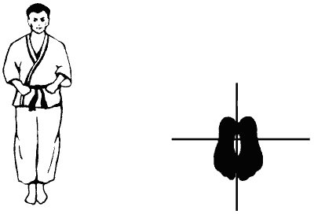
Обучаясь карате, необходимо подготовиться к освоению достаточно сложных действий — ударов, защит, бросков, приемов. Для этого вначале следует отработать ряд стандартных положений тела, или стоек.
- Хейсоку-дачи: Ноги вместе, вес тела равномерно распределяется на обе ступни, корпус выпрямлен.

- Мусуби-дачи: Пятки вместе, носки врозь под углом 90°. Вес тела распределяется равномерно на обе ступни, корпус выпрямлен.
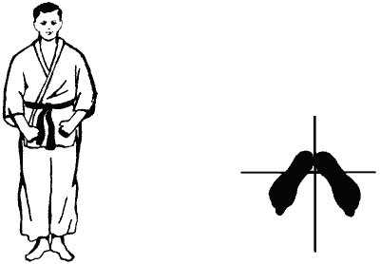
- Хейко-дачи: Ноги на ширине плеч, ступни параллельны. Вес тела распределяется равномерно на обе ноги, корпус выпрямлен.
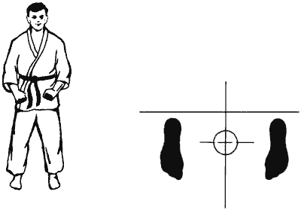

- Дзенкуцу-дачи: Носок впереди стоящей стопы смотрит вперед на противника, стопа сзади стоящей ноги развернута наружу на 30–45°. Расстояние между правой и левой ступнями — ширина плеч, расстояние между передней и задней стопами — две ширины плеч. Стоящая впереди нога согнута в колене так, чтобы голень была перпендикулярна поверхности пола, сзади стоящая нога выпрямлена. До 60 % веса приходится на стоящую впереди ногу, около 40 % — на стоящую сзади. Корпус выпрямлен, развернут на 30–45°.
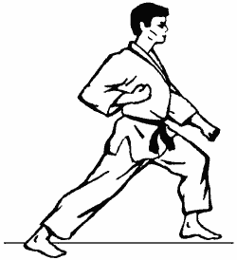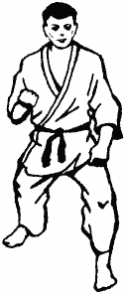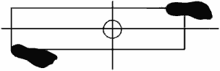
5. Нахамми-дачи: Носок впереди стоящей ноги смотрит на противника, стопа стоящей сзади ноги развернута наружу на 120°. Расстояние между ступнями — две ширины плеч. Обе ноги согнуты в коленях, передняя нога на носочке. До 70 % веса тела — на стоящей сзади ноге, около 30 % — на стоящей впереди. Корпус выпрямлен, развернут на 45°.
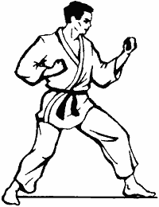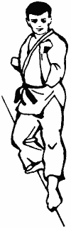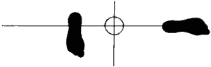
6. Шико-дачи: Стопы ног располагаются симметрично на одной линии, расстояние между ними — две ширины плеч, ступни развернуты на 45° соответственно каждая. Вес тела распределяется равномерно на обе ноги. Колени согнуты и развернуты максимально наружу. Корпус выпрямлен.
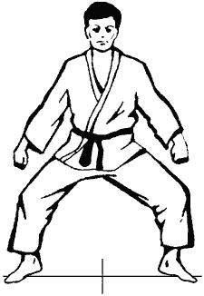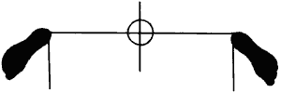
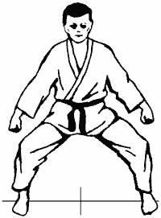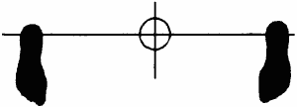
8. Некоаши-дачи: До 90 % веса тела приходится на стоящую сзади ногу около 10 % — на другую. Опорная нога максимально согнута в колене, а стопа развернута наружу в пределах 45°. Передняя стопа поднята на носок так, чтобы голень была перпендикулярна поверхности пола. В качестве стилевой особенности следует заметить, что колено опорной ноги максимально повернуто вперед. Корпус выпрямлен, плечи развернуты.
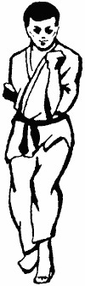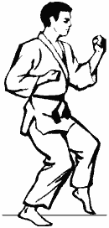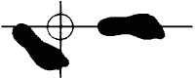

Техника ударов:

Удары руками — наиболее эффективные приемы в карате. Они весьма разнообразны: прямые, боковые, сверху и снизу. Делятся удары также в зависимости от той части руки, которой наносятся: кулаком, пальцами, ладонью и локтем. В основе техники всех ударов руками лежат однотипные движения опорно-двигательного аппарата, сопровождаемые вращательным движением таза и бедер в сторону удара. Наиболее четко в карате применяются:

- прямой удар кулаком одноименной руки — ой-цуки.
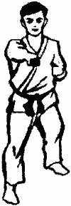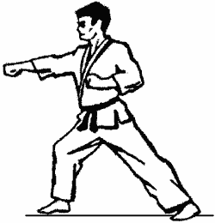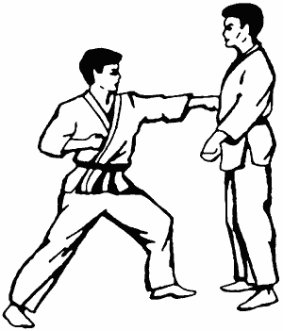
- удар локтем — эмпи.
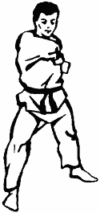
- удар наотмашь — ура-кен.
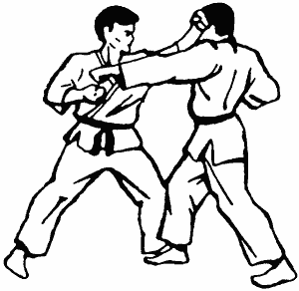
Удары ногами - эффективно поражают противника, но требуют более длительной подготовки. Особо необходимо развивать гибкость тела. По направленности нанесения удары ногами можно разделить на прямые (вперед, назад, в сторону), боковые (стопой сбоку — снаружи внутрь, стопой сбоку — изнутри наружу) и удары снизу (стопой, коленом).Ударам ногами приходится учиться дольше, чем ударам руками. Мы не совершаем в повседневной жизни подобных движений, и отработка этих приемов требует повышенных нервно-мышечных усилий.
Основные удары ногами:
- удар ногой вперед — мая-гери.
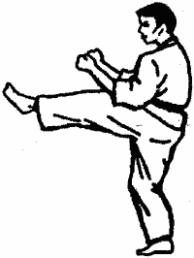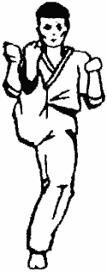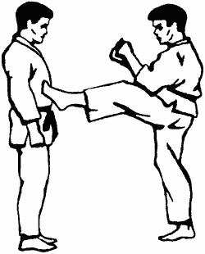
- удар ногой в сторону — сокуто - гери.
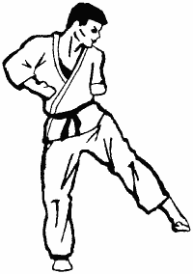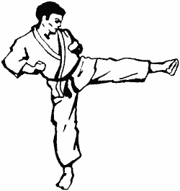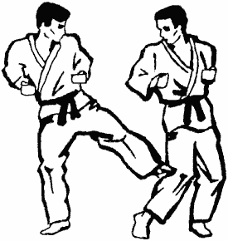
- удар ногой назад — уширо маваши -гери.
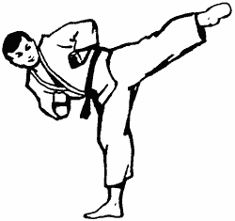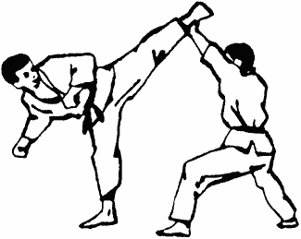

2.5. Подвижные и спортивные игры – 8 часов

Подвижные игры:
- на стимулирование двигательной активности обучающихся;
-на разностороннее развитие и совершенствование основных двигательных действий.

Игры: «Кто подходил», "Космонавты", "Караси и щука",«Белые медведи», «Два мороза», "Совушка", "Волки во рву", "Мяч на полу"," Передача мячей в колоннах", "Гуси-лебеди", "Команда быстроногих", "Эстафета зверей"," Вызов номеров", "Лиса и куры", "Кто дальше бросит?" ,"Метко в цель", "Шишки, жёлуди, орехи", "Альпинисты", "Прыжки по полоскам" ,"Кто обгонит?", "Попади в мяч", «Салки сведением мяча», «Чай-чай выручай», «День и ночь».
Эстафеты с отягощением (медицинболы, гантели).
Спортивные игры: Мини-баскетбол, футбол, регби.

2.6. Итоговая аттестация - 3 часа
1. Итоговая аттестация представляет собой форму оценки степени и уровня освоения обучающимися образовательной программы.
2. Итоговая аттестация проводится на основе принципов объективности и независимости оценки качества подготовки обучающихся.
3.Итоговая аттестация завершает освоение дополнительной общеразвивающей программы, является обязательной и проводится в форме тестирования (принятие контрольных нормативов) по общей физической и специальной подготовке.
4. К итоговой аттестации допускается обучающиеся, в полном объеме выполнившие учебный план по соответствующей дополнительной общеразвивающей программе.
Контрольно-переводные нормативы
1. Сгибание рук в висе на перекладине (кол-во повт.).
2. Прыжок в длину с места (см.).
3. Челночный бег 3х10м.
4. Наклон туловища вперед (см.)
5. Прыжок через скакалку (кол-во раз за 1 минуту).

Виды испытания | Возраст
Виды испытания | 1-2 классы  (6-8 лет) |  | 3-4 классы  (9-10 лет)
Виды испытания | д | м | д | м
Челночный бег  3х10 м(с) | 9,6-10,4 | 9,1-10,4 | 9,4-10,2 | 9,0-9,8
Прыжок в длину с места (см) | 90-110 | 100-120 | 110-130 | 120-140
Сгибание рук в висе на перекладине (кол.повт.) | 2-6 | 1-2 | 5-10 | 1-4
Прыжок через скакалку (кол. раз за мин) | 30-50 | 25-40 | 70-100 | 60-90
Наклон вперед из положения сидя (см) | 3-7 | 2-5 | 3-7 | 2-5

3. МЕТОДИЧЕСКИЕ РЕКОМЕНДАЦИИ
Организация тренировочного процесса.
Тренировочные занятия проводятся в течение всего календарного года, включая каникулярное время.
Основными формами тренировочного процесса являются практические и теоретические групповые занятия, участие в контрольных соревнованиях, культурно-массовые мероприятия. На каждом занятии решается, как правило, комплекс взаимосвязанных задач: образовательных, оздоровительных и воспитательных. Оздоровительные и воспитательные задачи проходят через весь процесс физического образования и решаются на каждом занятии.
Каждое занятие является звеном системы тренировочного процесса, увязанных в логическую последовательность, построенных друг за другом и направленных на освоение учебного материала конкретной темы.
Важнейшим требованием тренировочного занятия является обеспечение дифференцированного и индивидуального подхода к учащимся с учетом их состояния здоровья, пола, физического развития, двигательной подготовленности, особенностей развития психических свойств и качеств, соблюдения гигиенических норм.
Расписание занятий в группах составляется тренером-преподавателем, с учетом того, что они являются дополнительной нагрузкой к обязательной учебной работе детей и подростков в общеобразовательном учреждении.

Общая физическая подготовка направлена на разностороннее развитие физических способностей. Она повышает уровень функциональных возможностей организма путем воспитания общей работоспособности, стимулирует развитие выносливости, скоростно-силовых качеств, координационных способностей и др.
Общая физическая подготовка комплексно развивает физические способности в сочетании с вариативными двигательными навыками и действиями.
Общее развивающее упражнение можно разделить на упражнение косвенного и прямого влияния. Косвенные упражнения содействуют развитию общей гибкости, общей ловкости, общей силы, общей быстроты, т. е. помогают спортсмену стать более подготовленным для специальной тренировки. К косвенным упражнениям относятся прыжки, плавание, бег на лыжах. К прямым (часто их называют специализированными упражнениями по физической подготовке) относятся спортивные игры, толкание и метание ядра, бег, смешанное передвижение, упражнения с набивными и теннисными мячами и подобные другие.

Педагогический контроль эффективности учебно-тренировочного процесса.
Для оценки эффективности тренировочного процесса, качества освоения программного материала и уровня физической подготовленности используют метод педагогического наблюдения.
Важнейшие требования к педагогическому наблюдению:
- планомерность;
- целенаправленность;
- систематичность.
Количественные показатели освоения программы оценивается по журналу учета посещения тренировочных занятий. Качественные показатели определяются по результатам выполнения контрольно-переводных нормативов по ОФП, СФП.

4. ВОСПИТАТЕЛЬНАЯ РАБОТА

Важную роль в нравственном воспитании юных спортсменов играет спортивная деятельность. Важным условием успешной работы с юными спортсменами является качество воспитательных воздействий, направленных на формирование личности.
Центральной фигурой, во всей воспитательной работе является тренер-преподаватель. В целях эффективности воспитания тренеру- преподавателю необходимо организовать тренировочный процесс так, чтобы ставить перед юными спортсменами задачи ощутимого двигательного и интеллектуального совершенствования.
Основа воспитательного воздействия - пример тренера-преподавателя.
Успешность воспитания юных спортсменов во многом определяется способностью тренера повседневно сочетать задачи спортивной подготовки и общего воспитания.
Главной задачей в занятиях с юными спортсменами является воспитание высоких моральных качеств, преданности России, чувства коллективизма, дисциплинированности и трудолюбия.
С первых дней занятий следует начинать воспитание дисциплинированности и спортивного трудолюбия.
Ведущее место в формировании нравственного сознания юных спортсменов принадлежит методам убеждения, поощрения (одобрения, похвалы), наказания (замечание, устные выговор, разбор поступка).
Спортивный коллектив - важный фактор нравственного формирования личности. В решении задач по сплочению коллектива целесообразно включать в работу проведение походов, вечеров отдыха, оформление стенгазет и другие формы работ.
Не менее важная задача в деятельности педагога - воспитание волевых качеств. Волевые качества формируются в процессе сознательного преодоления трудностей. Для их преодоления используются необычные для юного спортсмена волевые напряжения. Поэтому одним из методов воспитания волевых качеств является метод постепенного усложнения задач, также эффективным средством являются систематические занятия и участие в соревнованиях.

5. ОЖИДАЕМЫЕ РЕЗУЛЬТАТЫ

В результате прохождения программного материала обучающийся
Должен знать:
- Правила техники безопасности при занятиях каратэ.
- Основные понятия, использующиеся в боевых искусствах.
- Историю развития каратэ Вадо-кай.
- Принципы построения тренировочного процесса.
- Основные понятия о гигиене, врачебном контроле, профилактике травм и заболеваний.
Должен уметь:
- Владеть основами техники атаки и самозащиты.
- Использовать приобретенные умения и навыки в различных видах спаррингов (без контакта, с легким контактом, с ограниченным контактом).
- Проявлять моральные качества и волю.
- Пользоваться оборудованием и инвентарем.
- Владеть культурой поведения.
Основой подготовки занимающихся в секции, является универсальность в овладении технико-тактическими приемами каратэ.
6. МАТЕРИАЛЬНО-ТЕХНИЧЕСКОЕ ОБЕСПЕЧЕНИЕ

Для успешной реализации и данной программы необходимо следующее оборудование:

- Спортивный зал.
- Мячи
- Гимнастические палки.
- Скакалки.

7. ИНФОРМАЦИОННО-ТЕХНИЧЕСКОЕ ОБЕСПЕЧЕНИЕ
- Анатомия человека, под ред. М.Г.Привеса, Медицина, 1985, М., 672 с.
- Блахин Г.Н., Бурлаков А.Ю., Теоретико-методические основы преподавания каратэ: Учебно-методическое пособие, Бояныч, СПб, 2003, 86 с.
- Маряшин Ю.Е. Современное каратэ: Функциональная гимнастика, М., Издательство АСТ, 2004, 176 с.
- Настольная книга учителя физической культуры, Г.И. Погадаев, ФиС, 1998, М., 496 с.
- Реутский С.В., Физкультура про другое, Агентство образовательного сотрудничества, СПб, 2006, 224 с.
- Спортивная медицина, В.В.Васильева и др., Медгиз, 1957, М., 376 с.
- Учение о тренировке, под ред. Д. Харре, ФиС, 1971, М., 328 с.
- Литтл Д., Брюс Ли: искусство выражения человеческого тела, Феникс, Ростов-на-Дону, 2000, 384 с.
- Блахин Г.Н., Бурлаков А.Ю., Спортивное каратэ: Зарождение, значение, правила, Бояныч, СПб, 2003, 123 с.
- Каратэ школы «Вадо-рю» - М.;Русслит,1995-168с.

